Национальная борьба Хуреш как средство воспитания здорового образа жизни дошкольников

Задача раннего воспитания культуры здоровья актуальна, своевременна и достаточна сложна. Как укрепить и сохранить здоровье наших детей? Каким образом способствовать формированию физической культуры ребенка? Как привить навыки здорового образа жизни? Когда это надо начинать?
Дошкольный возраст является решающим в формировании фундамента физического и психического здоровья. Ведь именно до семи лет идет интенсивное развитие органов и становление функциональных систем организма, закладываются основные черты личности, формируется характер. Важно на этом этапе сформировать у детей базу знаний и практических навыков здорового образа жизни. Одним из компонентов здорового образа жизни является физическая культура.
В течение своего исторического пути развития разные народности страны создали неповторимые черты народной физической культуры, среди которых ярко выделяются оригинальные игры, спортивные состязания и развлечения, проводившиеся в дни праздников и часы досуга.
В нашей республике Тыва, народно-национальные виды спорта, физические упражнения и игры имеют большую практическую ценность, являются позитивным источником обогащения содержания физической культуры и одним из эффективных средств физического воспитания детей и формирования у них ЗОЖ.
Одним из таких видов спорта является национальная борьба Хуреш.
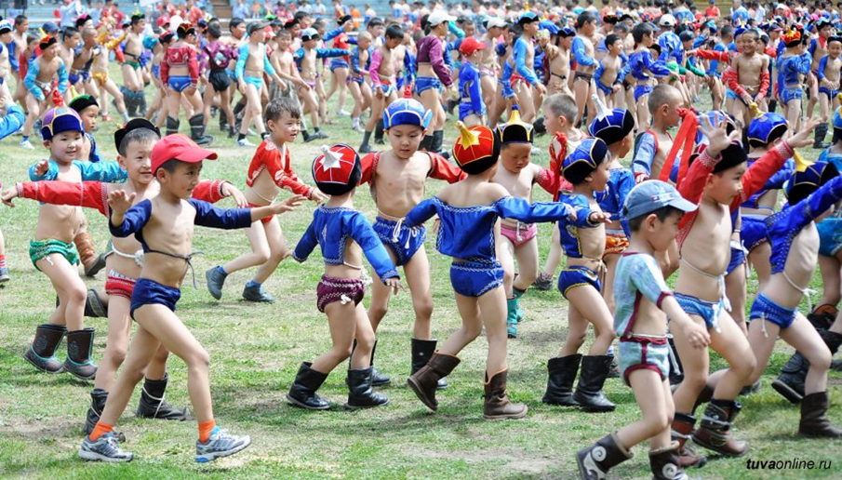
Для тувинцев – это самый обожаемый, старинный вид спорта, она является неразделимой частью любого семейного, народного, религиозного праздников. Борьба «Хуреш» была одной из самых любимых спортивных забав с давних времен у тувинцев. Об этом свидетельствуют все сокровищницы народного фольклора - сказки, эпос, песни и пословицы.

Дошкольникам с детства знакомы многие герои тувинских сказок, которые являются отменными борцами, или по крайней мере среди них нет человека, который бы не умел бороться. В них, прославляя лучшие человеческие свойства, физические качества героев, показана победа над черными силами и предки с образом настоящего борца связывали свое стремление к свободной, достойной жизни и непоколебимую волю к борьбе за свое счастливое будущее.
Тувинцы говорят, что Хуреш воспитывает в человеке устремленность, волю, храбрость, дисциплинированность за счет регулярных тренировок, а также умение признавать и уважать победу соперника и снисходительность к менее сильному.
Борьба Хуреш имеет простые, доступные для всех правила и отличается необыкновенной зрелищностью. Не требуется специальной материально-технической базы и снаряжений для организации занятий и соревнований по борьбе Хуреш.
Хуреш проводится на открытом воздухе, имеет свои правила. Борьба происходит по системе с выбыванием. Победитель в последней паре считается абсолютным победителем. Кроме судейской коллегии, которая подводит итоги борьбы, присуждает победу и, как правило состоит их 3-5 человек, на поле находятся помощники судей - выпускающие борцов.
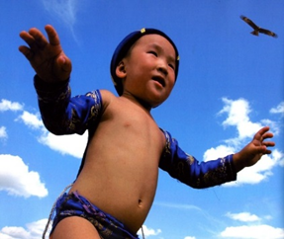
Хуреш начинается красивым мужественным танцем « девиг» - орел, в котором участвуют все борцы. Девиг проходит в быстром темпе, демонстрирует ловкость, силу, придает каждому участнику уверенность в победе.
Девиг производит сильное впечатление на зрителей. Исполняя девиг, все борцы приближаются к столу судейской коллегии, отвешивают судьям низкий поклон и в танце возвращаются в дальний конец стадиона, где и ожидают вызова на борьбу.
После исполнения девиг производится жеребьевка. Выбрав билет с именем очередного борца, моге-салыкчызы ( выпускающие борца) выходят на середину поля и громко выкрикивают имя, фамилию и район жительства вызываемого борца. Вызванный поднимается и, после исполнения девиг, подбегает каждый к своему моге-салыкчызы, кружится вокруг него и в последнем прыжке заканчивает девиг. На этом представление борца судьям и зрителям заканчивается.
Борьба началась. Нагнувшись вперед, борцы некоторое время применяются друг другу, выжидают момента, как бы удобнее захватить противника. Выбрав удобный момент, один из борцов резко бросается вперед и обхватывает своего противника. Обхватив друг друга за плечи, борцы замирают, образовав своими телами устойчивую арку. Находясь в этой позе, они стараются пересилить друг друга - мускулы их напряжены, ступни широко расставленных ног вдавливаются в почву.
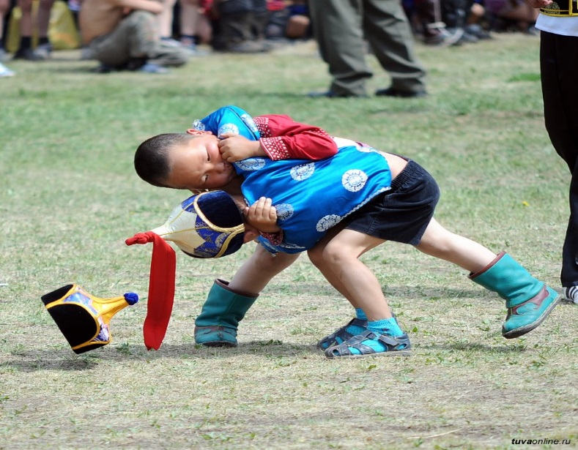
То нагибая противника к земле, то резко выпрямляясь, борцы стараются сдвинуть друг друга с места, оторвать от земли или рвануть на себя. В этот момент все зависит от быстроты и ловкости. Так проходит две, пять и более минут. И вот настает миг, когда один из них резко бросается назад, подставляет противнику ножку, и тот только на один момент теряет устойчивость, но этого достаточно, он схвачен за пояс и поднят в воздух, падает на землю. Редко-редко кому из этого положения встать ноги. Хороший борец должен знать в совершенстве все приемы и уметь применять их. Обхват корпуса противника с последующим верчением его вокруг себя, бросок противника на себя, бросок в сторону, подножка, отрыв от земли при умелом применении всегда приносят победу.
Но в борьбе существуют и запрещенные приемы. Борец должен знать их, так как применение запрещенного приема лишает борца права участвовать в соревнованиях. К таким приемам относятся: зажим мышц противника, прижим обеих рук, удары выше колена, толчки головой. Исход борьбы решается моментом, когда один из борцов брошен на землю или коснулся земли коленом.
По правилам Хуреша победитель, танцуя, подходит к моге-салыкчызы, вместе с ним возвращается и помогает ему подняться. Затем победитель и моге-салыкчызы исполняют девиг.
«Хуреш» на первый взгляд может показаться весьма простым, но это не так. Чтобы победить в нем, достаточно свалить соперника на землю (лежащего не бьют), но в связи с этим спортсмен особо должен следить за своим равновесием, обладать мгновенной реакцией, уметь использовать в свою пользу силу и движения противника, чувствовать его центр тяжести и площадь опоры. Поэтому тувинские борцы выделяются особой устойчивостью на ногах. Вырабатываются устойчивость в ногах, умение побеждать не весом и силой, а смелостью и ловкостью. В «Хуреше» ярко проявляются не только сила, ловкость и выносливость, но и сила духа, мужество. Такое состязание на лоне природы укрепляет здоровье человека, всесторонне развивает его, поднимает дух, облагораживает внутреннее настроение.
Систематическое занятие борьбой «Хуреш», как и в других видах спортивных единоборств, развивают в детях ловкость движений, воспитывают любовь к своему народу, его традициям и обычаям, уважение к старшему поколению, развивают физические качества занимающихся.
Соблюдение унаследованных от предыдущих поколений специальных этикетов и ритуалов в борьбе «Хуреш» положительно влияет на развитие нравственных и моральных сторон занимающихся. Воспитание детей на народных традициях с раннего возраста способствует формированию правильного отношения к себе и своему здоровью, у детей формируется настрой на здоровый образ жизни.
Поэтому национальная борьба «Хуреш» является одним из наиболее эффективных средств воспитания здорового образа жизни у подрастающего поколения.

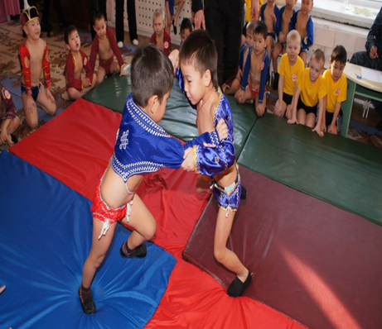

ЛИТЕРАТУРА:
- Дыртык-оол М. Психологичесике особенности детских тувинских игр. – ж. «Башкы», №1, 2005.
- Эльконин Д.Б. Психология игр. – М.: Владас, 1999.
- Самбу И.У. Из истории тувинских игр. – Кызыл: Тув. Кн. Изд-во, 1974.
- Уйнук-оол Е. С. Игры тувинских детей / Е. С. Уйнук-оол // Башкы. – Кызыл, 2011. – № 1. – С. 16-17.
- Кенин-Лопсан М.Б. традиционная культура тувинцев. – Кызыл, 2006.
- Ламажаа Ч. К. Ребенок в тувинской культуре / Ламажаа Ч. К. // Новые исследования Тувы [Электронный ресурс]. – 2015 № 1. – Режим доступа:
http://www.tuva.asia/journal/issue_25/7759-lamazhaa.html

